河南工业大学实验报告
课 程 面向对象程序设计 实验名称 类与对象2
院 系____信息科学与工程学院 ___ 专业班级__ 软件工程1501 _____
姓 名_________马亚卿 学 号_____201516920314 _
指导老师： 王 峰 日 期 2016.10.17
- 实验目的
1. 掌握构造函数的使用；
2. 掌握用设置函数确认数据的有效性；
3. 理解接口与实现的分离，掌握多文件的程序结构。
- 实验内容及要求
创建一个描述二维点坐标的类，用构造函数实现数据成员的初始化，在设置函数中对数据的有效性进行验证；提供一个改变某个点坐标值的成员函数；编写一个测试程序，演示该类的性能；详细的注释，完整的输出显示。

- 实验过程及结果
1.试验过程
首先需要创建一个类，包括成员函数和数据。然后放到一个名为“coordinate.cpp”的文件中去，然后再main函数中包含此文件。
2.代码：
头文件：coordinate.h
class coordinate{
public:
coordinate(double,double);
void setdate(double,double);
double distanceToOrigin();
double coordinate_x();
double coordinate_y();
private:
double x;
double y;
};
源代码文件：coordinate.cpp
#include"coordinate.h"
#include<math.h>
coordinate::coordinate(double a,double b)
{
setdate(a,b);
}
void coordinate::setdate(double a, double b)
{
x = a;
y = b;
}
double coordinate::distanceToOrigin()
{
return sqrt(x*x+y*y);
}
double coordinate::coordinate_x()
{
return x;
}
double coordinate::coordinate_y()
{
return y;
}
源代码文件：主函数
#include<iostream>
using namespace std;
#include<iomanip>
#include"coordinate.h"

int main()
{
double a, b;
cout << "请输入两个实数：" <<endl;
cin >> a >> b;
coordinate s(a,b);
cout << setiosflags(ios::fixed) << setprecision(2) << "The distance between ("
<< s.coordinate_x()<<","<<s.coordinate_y()
<<") and (0,0) is "<<s.distanceToOrigin() <<endl;
return 0;
}
3.实验结果如下图所示：
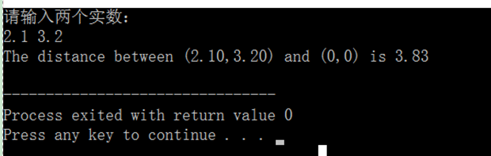
- 实验中的问题及心得
由于C++是面向对象的编程语言，此次的试验实现了接口的分离。在分离过程中遇到了以往从来没有遇到的问题，文件之间的包含以及调用，尤其是类的接口分离。还有的问题就是输出的格式，一个保留2位有效数字就要调用好几个格式控制函数。
此次试验让我认识到了C++面向对象的编程方法，这种方法高效，思路清晰。然而自己并没有很好的实践，以后要多多练习。

